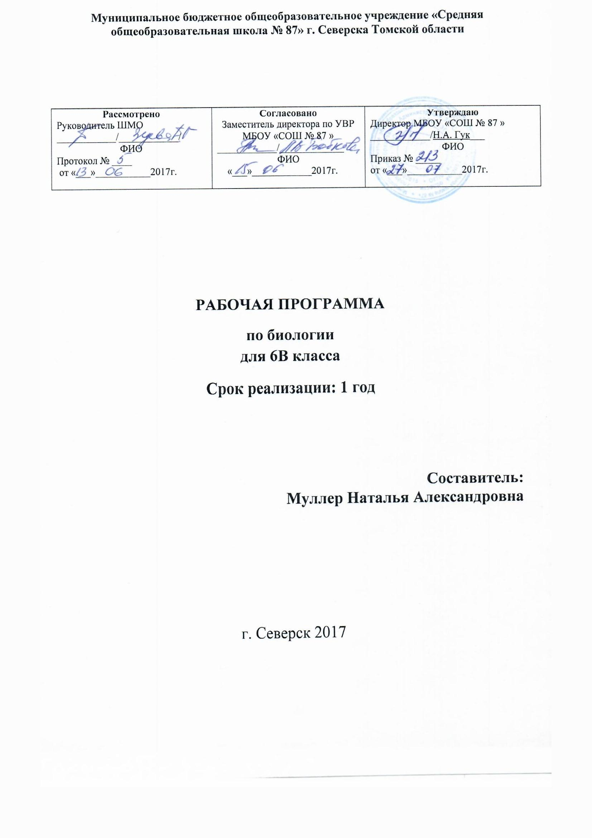

Пояснительная записка
Цели биологического образования в основной школе формулируются на нескольких уровнях: глобальном, метапредметном, личностном, предметном, на уровне требований к результатам освоения содержания предметной программы. Цели формируются с учетом рассмотрения биологического образования как компонента системы в целом. Авторы программы курса биологии для 6 класса являются: И.Н.Пономарева, В.С.Кучменко, О.А.Корнилова, А.Г.Драгомилов, Т.С.Сухова
Цели биологического образования:
- Социализировать учащихся – вхождение в мир культуры и социальных отношений, которое обеспечивает включение учеников в группу или общность как носителей ее норм, ценностей, осваиваемых в процессе знакомства с миром живой природы.
- Приобщение учащихся к познавательной культуре как системе познавательных ценностей, накопленных обществом в сфере биологической науки.
Задачи биологического образования:
- Ориентировать в системе моральных норм и ценностей
- Формирование интеллектуальных умений и навыков
- Развивать познавательные мотивы, направленных на получение знаний о живой природе
- Овладевать ключевыми компетентностями: учебно-познавательной, информационной, ценностно-смысловой, коммуникативной.
Общая характеристика курса биологии в 6 классе
Курс биологии на ступени основного общего образования направлен на формирование у школьников представлений об отличительных особенностях живой природы, о ее многообразии и эволюции. Учащиеся должны освоить содержание, которое значимо для формирования познавательной, нравственной и эстетической культуры, сохранения окружающей среды.
Биология как учебная дисциплина предметной области «Естественнонаучные предметы» обеспечивает:
- Формирование системы биологических знаний как компонента целостности научной картины мира
- Воспитание ответственного и бережного отношения к окружающей среде, осознание значимости концепции устойчивого развития
- Формирование умений безопасного и эффективного использования лабораторного оборудования, проведения точных измерений и адекватной оценки полученных результатов.
Предлагаемая программа по биологии в 6 классе включает в себя: ценностное и экокультурное отношение к природе, многообразие групп растений, биологическая роль растений в природе и жизни человека.
Индивидуализация планирования связана:
- слабая возможность учащихся работать в группе в связи со спецификой заболевания и повышенной конфликтностью,
- со спецификой заболевания (быстрая утомляемость, особенности памяти и внимания, низкий темп деятельности),
- невысокой продуктивностью работы учеников на уроке,
- низким темпом деятельности,
- необходимостью многократного повторения ранее пройденных тем,
- низкой техникой чтения / письма,
- необходимостью устранения пробелов в знаниях за предыдущие классы.

Виды деятельности
Ученикам доступны все виды учебной деятельности, но предпочтительными являются следующие:
- работа по алгоритму,
- устный ответ,
- письменный ответ,
- составление/заполнение таблицы,
- составление плана,
- наблюдение,
- сравнительный анализ,
- конспектирование.

Основные сложности
- отсутствие систематических знаний,
- слабая сформированность навыков самостоятельной работы,
- систематическое невыполнение домашних работ,
- слабая сформированность навыков работы с алгоритмом / текстом / таблицей / планом / словарями,
- трудности с восприятием устной и письменной речи,
- не достаточно умение устанавливать причинно-следственные связи,
- развита временная память и избирательность запоминания.

Зона ближайшего развития
Сформировать навык самостоятельной работы, работать над систематизацией ранее изученного, постоянно закреплять приобретенные навыки.

Формы контроля: предварительный, текущий, тематический, итоговый контроль. Формы контроля: тесты, проверочные и самостоятельные работы на основе вопросов и заданий учебника, дифференцированный индивидуальный письменный опрос, диктанты, лабораторные работы, творческие работы. Для детей с нарушениями ОВЗ предусматривается использование проверочных работ с заданиями базового уровня усвоения материала, а на тестовых работах снижение количества выполненных заданий на 20 % в связи с невысокой техникой чтения. Система оценки балльная.
Методы и формы работы определяются с учетом индивидуальных и возрастных особенностей учащихся, развития и саморазвития личности. Основной формой обучения является урок, лабораторные и практические работы, игры, викторины. Методы обучения по источнику знаний: словесные, наглядные, практические; по уровню познавательной активности: проблемный, частично-поисковый, объяснительно-иллюстративный; по принципу расчленения или соединения знаний: аналитический, синтетический, сравнительный, обобщающий, классификационный. Технологии обучения: индивидуально-ориентированная, разноуровневая, ИКТ (на отдельных уроках).

Место курса биологии в базисном учебном плане.
Программа разработана в соответствии с базисным учебным планом для ступени основного общего образования. В 6 классе на изучение курса биологии предусмотрено 35 часов в году, 1 час в неделю.
Содержание курса биологии в основной школе является базой для изучения общих биологических закономерностей, законов, поэтому является базовым звеном в системе непрерывного биологического образования и является основой для последующей уровневой и профильной дифференциации.
Предметные результаты освоения курса биологии в 6 классе
- Усвоение системы научных знаний о живой природе и закономерностях ее развития для формирования современных представлений о естественнонаучной картине мира
- Продолжить приобретения опыта использования методов биологической науки и проведение несложных биологических экспериментов для изучения растительных организмов
- Объяснение роли растительных организмов в практической деятельности человека.
- Описание биологических объектов, их место в эволюции растений
- Освоение приемов выращивания и размножения культурных растений
- Осознание необходимости действий по сохранению биоразнообразия и природных местообитаний, видов растений.
- Формирование знаний о взаимосвязи растений с неживой природой в биосфере
Выпускник 6 класса научится:
- Характеризовать особенности строения и жизнедеятельности растительных организмов, их практическую значимость
- Применять методы биологической науки для изучения растительных клеток и растительных организмов
- Находить информацию о растениях и животных в биологических словарях
- Соблюдать правила работы в кабинете биологии
- Сравнивать группы растительных клеток между собой
- Соблюдать основные правила бережного отношения к природе
Выпускник получит возможность научиться:
- Соблюдать правила работы в кабинете биологии, с биологическими приборами инструментами
- Выделять эстетические достоинства объектов живой природы
- Находить информацию о растениях в научно-популярной литературе
- Осознанно соблюдать основные принципы и правила отношения к живой природы
- Работать с определителями растений
- Оказание первой помощи при отравлении ядовитыми растениями
- Выращивать культурные и декоративные растения
Содержание курса биологии в 6 классе
Раздел№1 Наука о растениях – ботаника 4 часа
Царства живой природы. Внешнее строение, органы растения. Семенные и споровые растения. Представления о жизненных формах. Строение растительной клетки. Жизнедеятельность и размножение клетки.
Особенности растительной клетки. Понятие о ткани растений. Причины появления тканей. Виды тканей. Клетка как живая система.
Раздел№2 Органы растений 8 часов
Семя как орган размножения растений. Строение семени. Двудольные и однодольные растения. Проросток. Значение семян в природе и в жизни человека. Значение воды. Роль света. Сроки посева семян. Типы корневых систем. Строение корня. Рост корня. Значение корней. Побег. Строение побега. Внешнее строение стебля. Функции стебля. Цветок, строение и функции. Роль цветка в роли растения.
Лабораторная работа№1 «Строение семени фасоли»
Лабораторная работа№2 «Строение корня проростка»
Лабораторная работа№3 «строение вегетативных и генеративных почек»
Лабораторная работа№4 «Внешнее строение корневища, клубня, луковицы».
Раздел№3 Основные процессы жизнедеятельности растений 6 часов
Минеральное питание растений и значение воды. Типы удобрений. Экологические группы растений по отношению к воде. Фотосинтез. Значение фотосинтеза. Гетеротрофы и автотрофы. Дыхание и обмен веществ. Роль дыхания в жизни растений. Особенности оплодотворения. Размножение половое и бесполое. Вегетативное размножение. Рост и развитие растений. Этапы индивидуального развития растений. Зависимость процессов роста и развития от условий среды обитания.
Лабораторная работа№5 «Черенкование комнатных растений»
Раздел№4 Многообразие и развитие растительного мира 10 часов
Систематика растений, ее значение для ботаники. Классификация. Вид. Растения. Роль систематики. Водоросли. Общая характеристика. Отделы водорослей. Отдел Моховидные. Классы печеночники. Семейства класса Двудольные. Общая характеристика. Лилейные, Луковые. Историческое развитие растительного мира. Первые обитатели Земли. История растительного мира. История происхождения культурных растений. Селекция. Дары Нового света.
Раздел№5 Природные сообщества 5 часов
Понятия о природном сообществе – биогеоценозе и экосистеме. Понятие о природном сообществе. Круговорот веществ. Биотоп и биоценоз. Ярусность. Условия обитания растений в биогеоценозе. Смена природных сообществ. Культурные сообщества. Обсуждение заданий на лето.
Экскурсия «Весенние явления в жизни экосистемы».

Календарно-тематическое планирование по биологии 6 класс. 35 часов, 1 час в неделю.
Авторы учебника: И.Н.Пономарева, О.А.Корнилова, В.С.Кучменко
№п/п | № Урока | Тема урока | Тип урока | Планируемые результаты |  |  | Часы | Дата
 |  |  |  | Предметные | Метапредметные | Личностные |  | По плану | По факту
1 | 1 | Царство растения. Внешнее строение и общая характеристика растений | Новые знания | Выявлять взаимосвязь растений в царстве растений | Учимся определять цель | Ответственное отношение к природе | 1 | 6.09
2 | 2 | Многообразие жизненных форм растений | Первичное закрепление | Сравниваем жизненные формы между собой | Определяем цель. Работа с текстом учебника | Умение видеть проблему | 1 | 13.09
3 | 3 | Клеточное строение растений. Свойства растительной клетки. Ткани растений | Комбинированный урок | Различать и называть органоиды клеток растений | Определяем цель | Обобщать знания | 1 | 20.09
4 | 4 | Обобщение и систематизация знаний по материалам темы «Наука о растениях « | Обобщение и систематизация | Работа с таблицами и схемами | Определяем цель | Обобщать и систематизировать | 1 | 27.09
5 | 1 | Семя, его строение и значение.Л.Р.№1 «Строение семени фасоли» | Новые знания | Характеризовать Виды семян. Строение семени | Осваивать способы оформления результатов | Личностные представления о ценности природы | 1 | 4.10
6 | 2 | Условия прорастания семян | Комбинированный урок | Характеризовать роль воды и воздуха в прорастании семян | Определяем цель | Умение видеть проблему | 1 | 11.10
7 | 3 | Корень, его строение и значениеЛ.Р. №2«Строение корня проростка» | Новые знания | Различать и определять типы корневых систем | Определяем цель | Обобщать знания | 1 | 18.10
8 | 4 | Побег, его строение и развитие. Л.Р.№3 «Строение вегетативных и генеративных почек» | Новые знания | Называть части стебля. Определять типы почек. Соблюдать правила работы в кабинете биологии | Осваивать способы оформления результатов | Личностные представления о ценности природы | 1 | 25.10
9 | 5 | Лист, его строение и значение | Комбинированный урок | Определять части листа на гербарных экземплярах. Различать простые и сложные листья | Интеллектуальные умения | Ответственное отношение к природе | 1 | 8.11
10 | 6 | Стебель, его строение и значение. Л.Р.№4 «Внешнее строение корневища, клубня и луковицы» | Комбинированный урок | Описывать внешнее и внутреннее строение стебля. Определять видоизменения надземных и подземных побегов | Интеллектуальные умения Осваивать способы оформления результатов | Ответственное отношение к природе | 1 | 15.11
11 | 7 | Цветок, его строение и значение.Плод. Разнообразие и значение плодов | Новые знания | Определять и называть части цветка. Называть функции частей цветка | Интеллектуальные умения | Личностные представления о ценности природы | 1 | 22.11
12 | 8 | Обобщение и систематизация знаний по материалам темы «Органы растений» | Обобщение и систематизация | Работа со схемами. Таблицами, словарем, текстами. | Интеллектуальные умения | Личностные представления о ценности природы | 1 | 29.11
13 | 1 | Минеральное питание растений и значение воды | Новые знания | Объяснять роль корневых волосков в механизме почвенного питания | Определяем цель | Способность ученика к саморазвитию самообразованию на основе мотивации к обучению и познанию | 1 | 6.12
14 | 2 | Воздушное питание растений - фотосинтез | Первичное закрепление | Объяснять роль зеленых листьев в фотосинтезе. | Определяем цель | Личностные представления о ценности природы | 1 | 13.12
15 | 3 | Дыхание и обмен веществ у растений | Первичное закрепление | Определять понятие «обмен веществ» | Интеллектуальные умения | Ответственное отношение к природе | 1 | 20.12
16 | 4 | Размножение и оплодотворение у растений | Новые знание Первичное закрепление | Объяснять биологическую сущность бесполого и полового размножения | Определяем цель | Способность ученика к саморазвитию самообразованию на основе мотивации к обучению и познанию | 1 | 27.12
17 | 5 | Вегетативное размножение растений и его использование человеком. Л.Р.№5 «Черенкование комнатных растений» | Вторичное закрепление | Называть характерные черты вегетативного размножения растений | Работа со схемами и таблицами | Личностные представления о ценности природы | 1 | 10.01
18 | 6 | Рост и развитие растений. Обобщение и систематизация знаний | Обобщение и систематизация | Работа с таблицами. Схемами. Рисунками, тезисами | Определяем цель | Личностные представления о ценности природы | 1 | 17.01
19 | 1 | Систематика растений, ее значение для ботаники | Новые знание | Приводить примеры названий различных растений. Характеризовать вид | Определяем цель. Видим проблему | Способность ученика к саморазвитию самообразованию на основе мотивации к обучению и познанию | 1 | 24.01
20 | 2. | Водоросли, их значение в природе | Новые знание Первичное закрепление | Распознавать водоросли на рисунках, сравнивать водоросли с наземными растениями | Определяем цель. Видим проблему | Личностные представления о ценности природы | 1 | 31.01
21 | 3 | Отдел Моховидные. Общая характеристика и значение. Л.Р.№6 «Изучение внешнего строения моховидных растений» | Новые знание | Называть существенные признаки мхов | Работа со схемами и таблицами Осваивать способы оформления результатов | Развитие бережного отношения к природе | 1 | 7.02
22 | 4 | Плауны. Хвощи, папоротники. Их общая характеристика | Новые знание | Сравнивать особенности строения и размножения | Работа со схемами и таблицами | Развитие бережного отношения к природе | 1 | 14.02
23 | 5 | Отдел Голосеменные. Общая характеристика и значение | Первичное закрепление | Осваивать приемы работы с определителем растений | Работа со схемами и таблицами | Ценностное отношение к природе | 1 | 21.02
24 | 6 | Отдел Покрытосеменные. Общая характеристика и значение | Комбинированный урок | Осваивать приемы работы с определителем растений | Работа со схемами и таблицами | Ценностное отношение к природе | 1 | 28.01
25 | 7 | Семейства класса двудольные | Комбинированный урок | Описывать отличительные признаки семейства | Осваивать способы оформления результатов | Способность ученика к саморазвитию самообразованию на основе мотивации к обучению и познанию | 1 | 7.03
26 | 8 | Семейства класса Однодольные | Комбинированный урок | Описывать отличительные признаки семейства | Осваивать способы оформления результатов | Способность ученика к саморазвитию самообразованию на основе мотивации к обучению и познанию | 1 | 14.03
27 | 9 | Историческое развитие растительного мира | Комбинированный урок | Работа с биологической информацией | Работа со схемами и таблицами | Ценностное отношение к природе | 1 | 28.03
28 | 10 | Обобщение и систематизация знаний по теме многообразие и развитие растительного мира | Обобщение и систематизация | Работа с биологической информацией  Работа с таблицами. Схемами. Рисунками, тезисами | Определяем цель. Видим проблему | Ценностное отношение к природе | 1 | 4.04
29 | 1 | Понятие о природном сообществе | Новые знания | Объяснять сущность понятия «природное сообщество» | Определяем цель. Видим проблему | Ценностное отношение к природе | 1 | 11.04
30 | 2 | Совместная жизнь организмов в природном сообществе | Комбинированный урок | Характеризовать условия обитания растений в разных ярусах природного сообщества | Работа со схемами и таблицами | Способность ученика к саморазвитию самообразованию на основе мотивации к обучению и познанию | 1 | 18.04
31 | 3 | Смена природных сообществ и ее причина | Комбинированный урок | Объяснять причины смены природных сообществ | Работа со схемами и таблицами | Ценностное отношение к природе | 1 | 25.04
32 | 4 | Обобщение и систематизация знаний по изученной теме | Комбинированный урок | Работа с биологической информацией  Работа с таблицами. Схемами. Рисунками, тезисами | Определяем цель. Видим проблему | Способность ученика к саморазвитию самообразованию на основе мотивации к обучению и познанию | 1 | 2.05
33 | 5 | Итоговый контроль знаний по курсу биологии за 6 класс | Контроль знаний | Работа с заданиями по вариантам | Определяем цель. Видим проблему | Способность ученика к саморазвитию самообразованию на основе мотивации к обучению и познанию | 1 | 9.05
34 | 6 | Обсуждение заданий на лето | Комбинированный урок | Задания на выбор |  |  | 1 | 16.05
35 | 7 | Экскурсия «Весенние явления в жизни человека» | Комбинированный урок | отчет | Определяем цель. Видим проблему | Способность ученика к саморазвитию самообразованию на основе мотивации к обучению и познанию | 1 | 23.05

